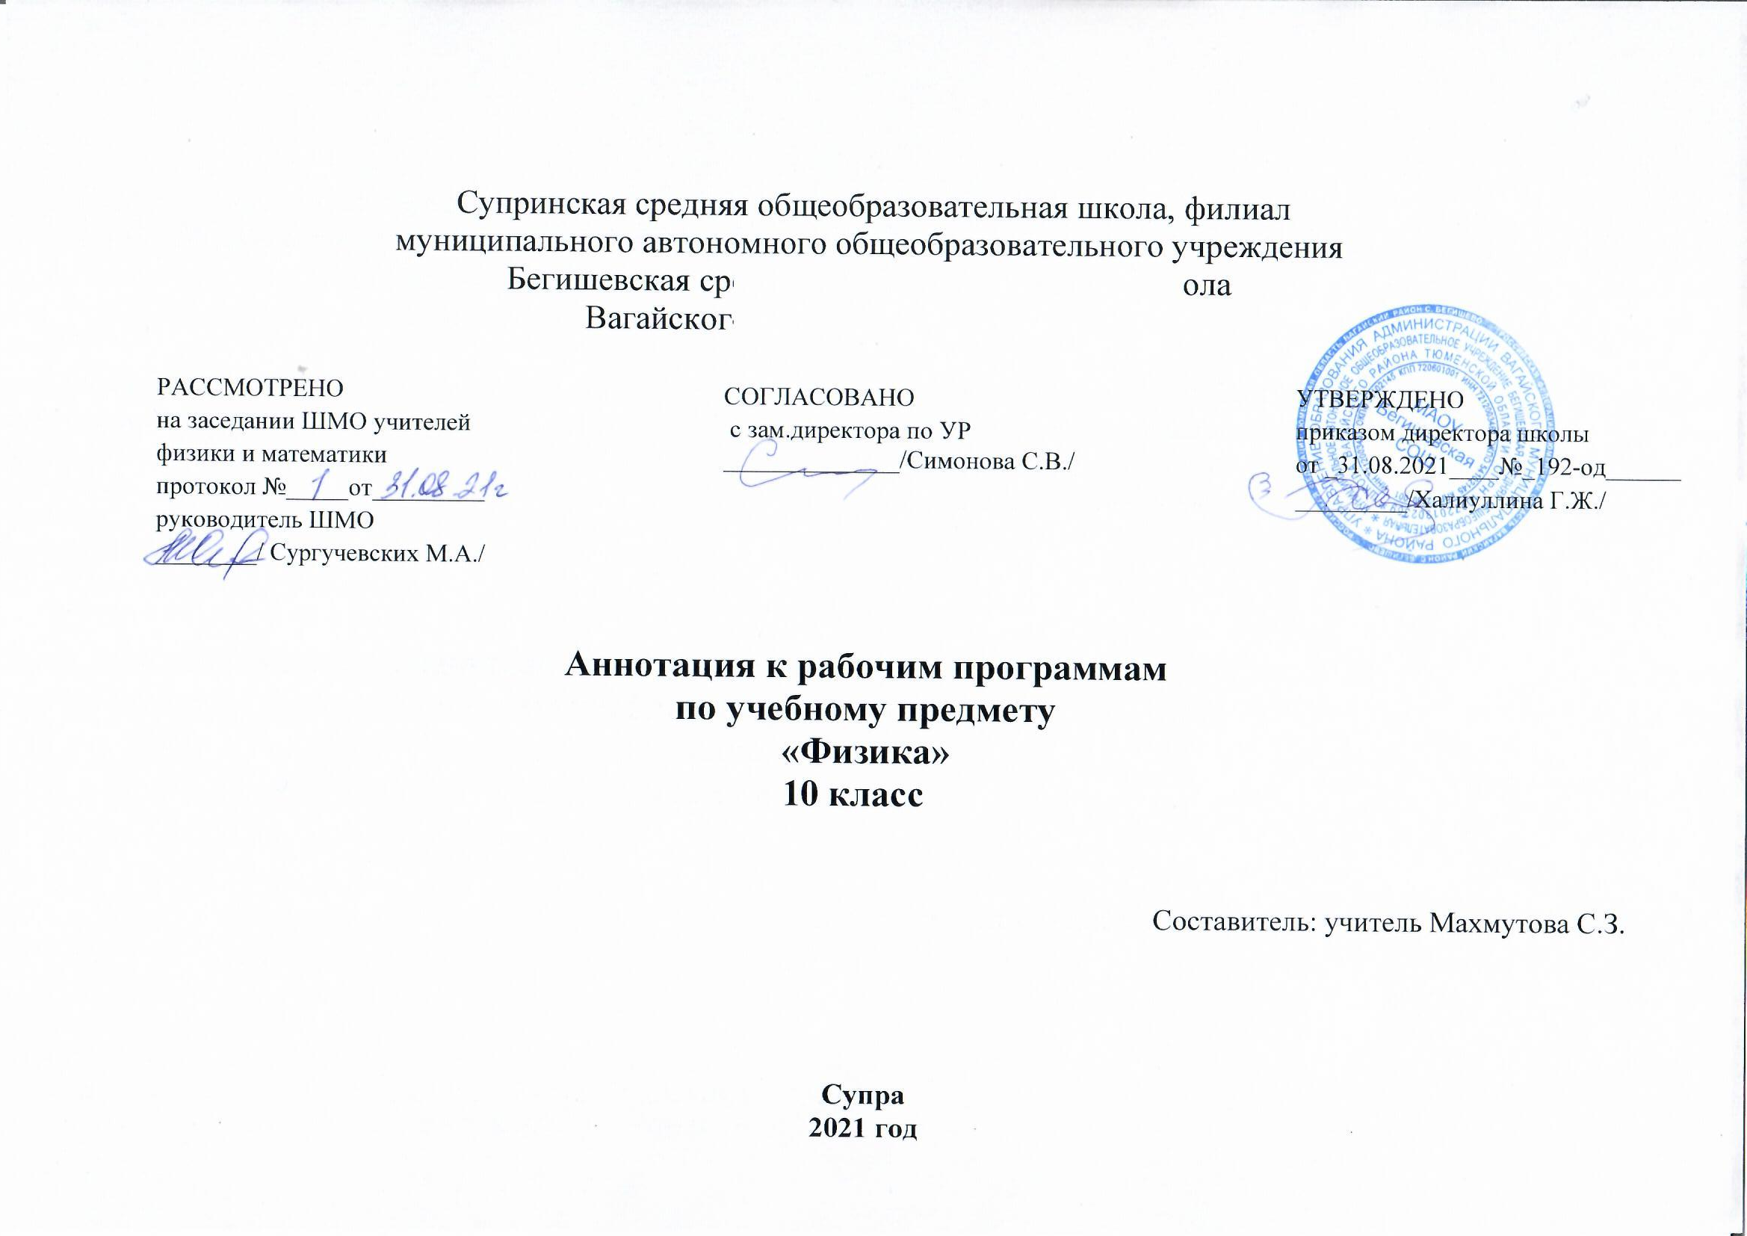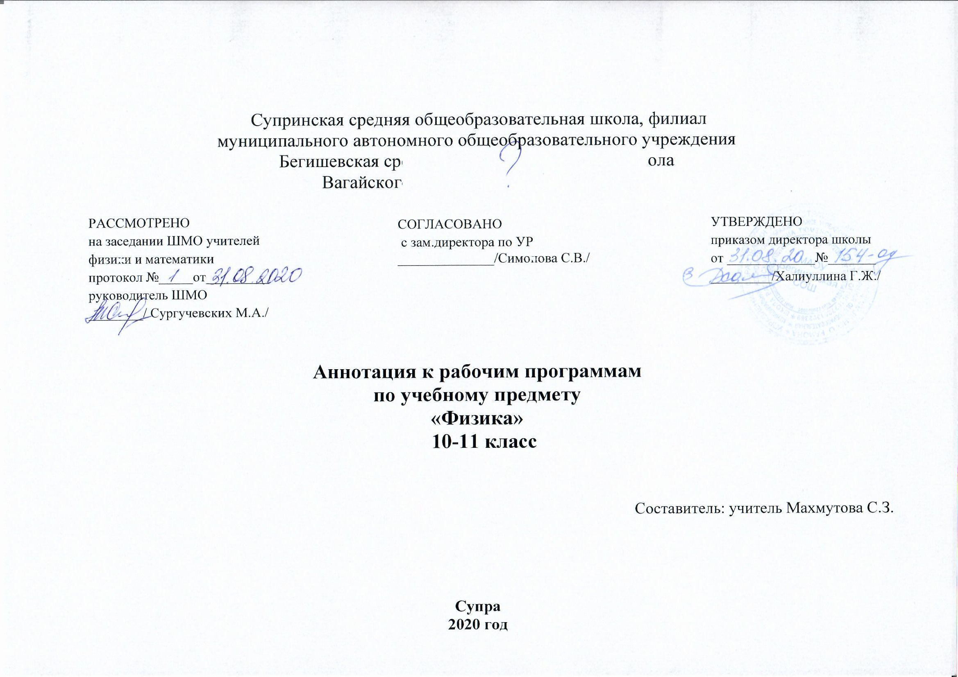

Нормативная база и УМК
Рабочая программа разработана на основе следующих документов:
- Закон РФ «Об образовании в Российской Федерации» от 29 декабря 2012 года № 273- ФЗ;
- Порядок организации и осуществления образовательной деятельности по основным общеобразовательным программам - образовательным программам начального общего, основного, общего и среднего общего образования (утвержден приказом Минобрнауки России от 30.08.2013 № 1015;
- Приказ Минобразования РФ от 5 марта 2004 г. N 1089 "Об утверждении федерального компонента государственных образовательных стандартов начального общего, основного общего и среднего (полного) общего образования";
- Приказ Минобрнауки России от 07.06.2017 N 506 "О внесении изменений в федеральный компонент государственных образовательных стандартов начального общего, основного общего и среднего (полного) общего образования, утвержденный приказом Министерства образования Российской Федерации от 5 марта 2004 г. N 1089";
Устав МАОУ Бегишевская СОШ;
- Федеральный государственный образовательный стандарт среднего общего образования;
- Приказом Минобрнауки России от 17 мая 2012г. № 413 «Об утверждении федерального государственного образовательного стандарта среднего общего образования»;

- Приказ Министерства образования и науки Российской Федерации от 31.12.2015г. № 1578 «О внесении изменений в федеральный государственный образовательный стандарт среднего общего образования, утвержденный приказом Министерства образования и науки Российской Федерации от 17мая 2012г. № 413».

- Примерная основная образовательная программа среднего общего образования;
- Учебный план МАОУ Бегишевской СОШ;

- примерная программа среднего общего образования по физике, с учѐтом авторской программы В. С. Данюшенков, О. В. Коршунова «Программа по физике для 10 – 11 классов общеобразовательных учреждений» - М.: Просвещение, 2010
- Учебный план МАОУ Бегишевской СОШ.

УМК «Физика. 10-11класс»
- Физика. 10 класс. Учебник (автор Г.Я.Мякишкв, Б.Б.Буховцев).
- Физика. 11 класс. Учебник (автор Г.Я.Мякишкв, Б.Б.Буховцев).
- Е.А.Марон, А.Е.Марон Контрольные работы по физике 10-11
- Физика. Типовые тестовые задания / О.Ф. Кабардин, С.И. Кабардина, В.А. Орлов. М.: Экзамен, 2020.
Количество часов, отводимое на изучение предмета
Программа рассчитана на 68 час/год (2 час/нед.) в 10-11 классе, в соответствии с Годовым календарным учебным графиком работы школы на 2020-2021 учебный год и соответствует учебному плану школы.

Цель и задачи изучения предмета

- освоение знаний о фундаментальных физических законах и принципах, лежащих в основе современной физической картины мира; наиболее важных открытиях в области физики, оказавших определяющее влияние на развитие техники и технологии; методах научного познания природы;
- овладение умениями проводить наблюдения, планировать и выполнять эксперименты, выдвигать гипотезы и строить модели; применять полученные знания по физике для объяснения разнообразных физических явлений и свойств веществ; практического использования физических знаний; оценивать достоверность естественнонаучной информации;
- развитие познавательных интересов, интеллектуальных и творческих способностей в процессе приобретения знаний по физике с использованием различных источников информации и современных информационных технологий;
- воспитание убежденности в возможности познания законов природы и использования достижений физики на благо развития человеческой цивилизации; необходимости сотрудничества в процессе совместного выполнения задач, уважительного отношения к мнению оппонента при обсуждении проблем естественнонаучного содержания; готовности к морально-этической оценке использования научных достижений, чувства ответственности за защиту окружающей среды;
- использование приобретенных знаний и умений для решения практических задач повседневной жизни, обеспечения безопасности собственной жизни, рационального природопользования и охраны окружающей среды.

Периодичность и формы текущего контроля и промежуточной аттестации.
Для изучения курса рекомендуется классно-урочная система с использованием различных технологий: развивающего обучения, обучения в сотрудничестве, проблемного обучения, развития исследовательских навыков, здоровьесбережения и т.д. Основными методами проверки знаний и умений обучающихся по физике являются устный опрос, письменные и лабораторные работы. К письменным формам контроля относятся: контрольные работы, тесты. Виды контроля знаний, умений, навыков обучающихся - текущий, тематический, итоговый – итоговая контрольная работа. Для организации коллективных и индивидуальных наблюдений физических явлений и процессов, измерения физических величин и установления законов, подтверждения теоретических выводов необходимы систематическая постановка демонстрационных опытов учителем, выполнение лабораторных работ обучающимися. Рабочая программа предусматривает выполнение практической части курса:
10 класс-5 лабораторных работ, 5 контрольных работ
11 класс - 5 лабораторных работ, 6 контрольных работ;

